令和8年度川西市保育士等キャリアアップ研修
受講のご案内

１．目的
厚生労働省雇用均等・児童家庭局保育課長通知「保育士等キャリアアップ研修の実施について」（平成29年4月1日付け雇児保発0401第１号）に基づき、保育現場におけるリーダー的職員の育成に必要な専門性の向上を図るための研修を実施します。
当研修は、株式会社ポピンズプロフェッショナルが川西市から委託を受けて運営・実施します。

２．研修分野
「保護者支援・子育て支援」５時間×３日間実施します。

３．開催日時
日 時
１日目 | 令和8年11月5日（木） | 09：50～16：30
２日目 | 令和8年11月26日（木） | 10：00～16：30
３日目 | 令和8年12月17日（木） | 10：00～16：30

４．研修カリキュラム
日程 | 時間 | カリキュラム
令和8年11月5日（木） | 09：50～16：30 | ①保護者支援子育て支援の意義
令和8年11月26日（木） | 10：00～16：30 | ②保護者に対する相談援助  ③地域における子育て支援
令和8年12月17日（木） | 10：00～16：30 | ④虐待予防  ⑤関係機関との連携、地域資源の活用

５．開催場所
アステホール
〒666-0033 川西市栄町25番1-601号 アステ川西6階
◆阪急宝塚本線「川西能勢口駅」徒歩５分
◆ＪＲ福知山線「川西池田駅」 徒歩６分
※公共交通機関でお越しください
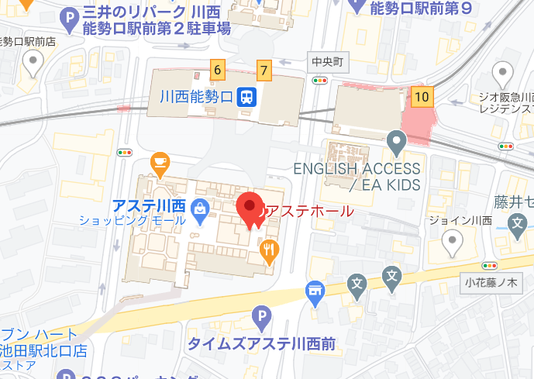

６．定員・対象者
定員１００名
川西市内の保育施設（保育所、認定こども園、小規模保育事業所など）で勤務する保育士等が対象となります（定員に達しない限りにおいて、市外施設で勤務する保育士等についても申込みできます）。

７．申込み方法
FAXもしくは、WEB申込みにてお申込みください。
※氏名や生年月日等は修了証書の発行等に必要となるため、正確にご記入、ご入力ください。

WEBサイトから『受講申込書』をダウンロード、事務局へFAX
あるいは
WEBサイトの申込みフォームで必要事項を入力・申込み
受講申込

申込締切後、1０月下旬頃に決定いたします。
受講者決定

郵送にて通知いたします。
受講票の発送

＜FAX申込み＞
FAX番号：０６－６３６７－２１０５
株式会社ポピンズプロフェッショナル
川西市保育士等キャリアアップ研修事務局

＜WEB申込み＞
https://poppins-education.jp/hoiku_career_kawanishi

または
川西市保育士等キャリアアップ研修



検索

【申込み期間】
令和8年９月25日（金）12時 ～ 10月１5日（木）23時59分

８．研修費用
研修受講料は無料です。会場までの交通費および昼食代等の実費は自己負担となります。

９．修了証
「保育士等キャリアアップ研修修了証」は、原則として１分野3日間の研修を全て受講し、レポートを提出された方に対し交付します。一部のみを受講しても修了証は発行できません。
ただし、やむを得ない事情により研修の一部を欠席する場合、受講済みの内容について一部受講証明書の発行ができる場合があります。
なお、修了証は研修履修の確認後、郵送により交付します。

１０．感染症対策について
感染症拡大防止のため、発熱や呼吸器症状がある場合は欠席してください。必ず研修業務委
託業者に電話でご相談ください。

1１．その他
- 研修当日7時の時点で、自然災害等の発生により受講者の安全が確保できないと判断した場合、研修を中止とする場合があります。
- 研修中止の場合は、8時までに川西市保育士等キャリアアップ研修ホームページ（https://poppins-education.jp/hoiku_career_kawanishi/）に研修中止の掲載をいたします。
- 15分以上の遅刻、離席、早退された科目は修了と認められない場合がありますので、
ご注意ください。
【お問い合わせ先】
株式会社ポピンズプロフェッショナル
川西市保育士等キャリアアップ研修事務局
〒530-0057 大阪市北区曽根崎2-12-7 清和梅田ビル10F
TEL：06-6367-2107
E-mail：seminar-osaka@poppins.co.jp
https://poppins-education.jp/hoiku_career_kawanishi

令和8年度川西市保育士等キャリアアップ研修
受講申込書＜書き方例＞

■勤務先施設
働かれている該当園の種別に〇をしてください。
施設情報 |  | 施設名： 〇〇〇保育所  施設住所： 川西市〇〇〇 〇〇－〇〇  施設電話番号：〇〇〇－〇〇〇－〇〇〇〇
 | 区分 |  | １．認可保育所 ２．認定こども園  ３．小規模保育事業 ４．事業所内保育事業  ５．家庭的保育事業 ６．認可外保育施設

■受講希望者情報
ふりがな |  | ぽぴんず はなこ
 | 氏 名 |  | ポピンズ 花子  修了証書にお名前と生年月日が印字されるため、  正確なご記入をお願いいたします。
 | 生年月日 |  | 西暦 〇〇〇〇年 〇〇月 〇〇日
 | ご自宅住所 |  | 〒〇〇〇－〇〇〇〇  川西市〇〇〇 〇〇―〇〇
 | 電話番号 |  | 〇〇〇－〇〇〇－〇〇〇〇
 | 携帯電話 |  | 〇〇〇－〇〇〇〇－〇〇〇〇
 | 保育士登録番号  （登録済みの方） |  | 〇〇 都・道・府・県
 | 幼稚園教諭  免許状番号  （お持ちの方） |  | 例）平〇〇中1第〇〇〇〇〇号
上記研修の受講を申し込みます。なお、申し込むにあたり、研修修了者名簿に記載する情報（①保育士登録番号（受講希望者が保育士の場合に限る）、②氏名・生年月日・住所、③勤務先施設の名称・所在市町村名、④修了した研修分野、⑤修了証番号、⑥修了年月日）を、他の都道府県や市町村に対し、必要に応じて提供することについて同意します。
受講希望者署名 ポピンズ 花子
令和8年度川西市保育士等キャリアアップ研修
受講申込書（FAX用）
（FAX送付先 06-6367-2105）
■勤務先施設
施設情報 |  | 施設名：  施設住所：  施設電話番号：
 | 区分 |  | １．認可保育所 ２．認定こども園  ３．小規模保育事業 ４．事業所内保育事業  ５．家庭的保育事業 ６．認可外保育施設

■受講希望者情報
ふりがな
 | 氏 名
 | 生年月日 |  | 西暦 年 月 日
 | ご自宅住所 |  | 〒 －
 | 電話番号
 | 携帯電話
 | 保育士登録番号  （登録済みの方） |  | 都・道・府・県
幼稚園教諭
免許状番号
（お持ちの方）
上記研修の受講を申し込みます。なお、申し込むにあたり、研修修了者名簿に記載する情報（①保育士登録番号（受講希望者が保育士の場合に限る）、②氏名・生年月日・住所、③勤務先施設の名称・所在市町村名、④修了した研修分野、⑤修了証番号、⑥修了年月日）を、他の都道府県や市町村に対し、必要に応じて提供することについて同意します。
受講希望者署名

